2024年调额系统现已开放！
中国邮政储蓄银行承办的生源地国家助学贷款
根据财政部、教育部、中国人民银行、金融监督管理总局《关于调整完善助学贷款有关政策的通知》（财教〔2024〕188号）要求，自2024年秋季起，本专科生（含第二学士学位、高职学生、预科生）每人每年的贷款额度调整为20000元/人，研究生每人每年的贷款额度调整为25000元/人。
调额系统现已开放，具体操作请阅读如下内容：
一、调额时间及具体操作
（一）调额时间
2024年11月14日至11月28日
如有调额需求，请各位同学在以上时间发起调额申请，超时视同知晓该调额政策和放弃本年度调额申请。
（二）调额操作
登录“华安助学”微信小程序，在首页点击“调额申请”按钮，即可发起调额申请操作。
操作示例图如下
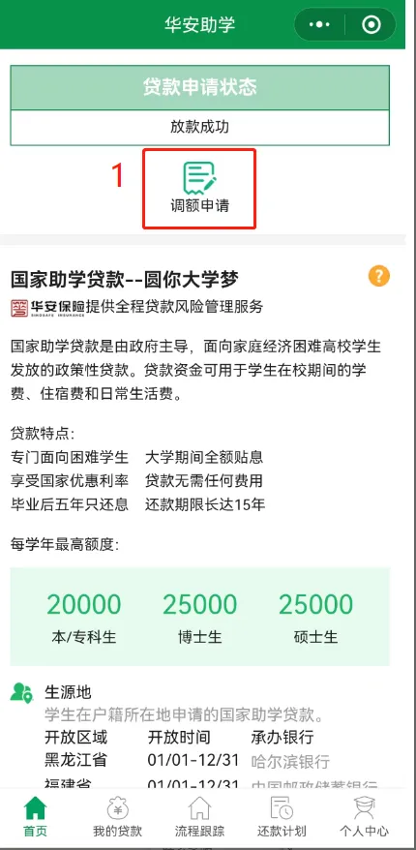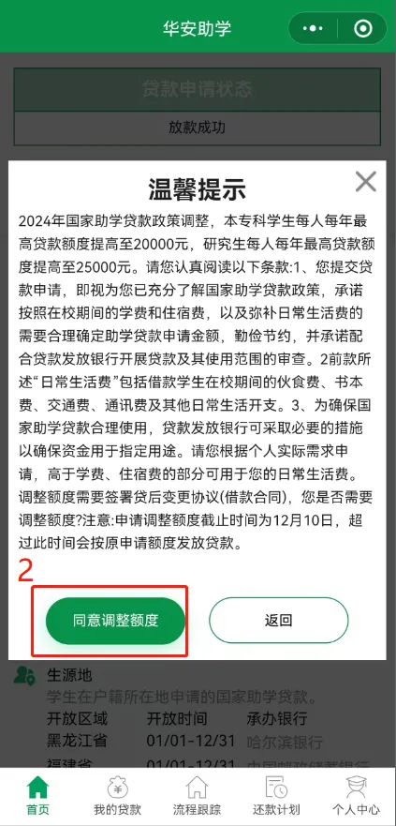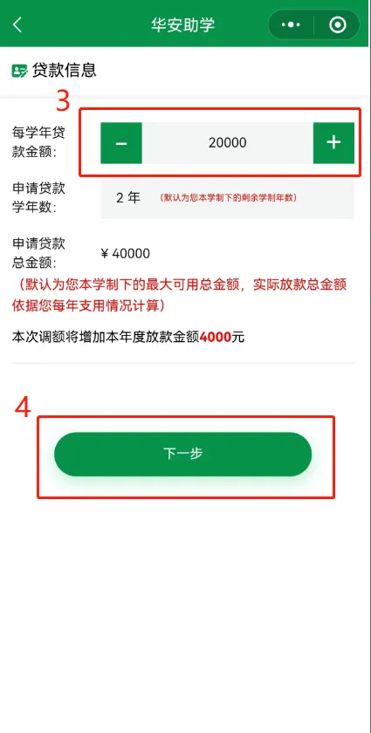
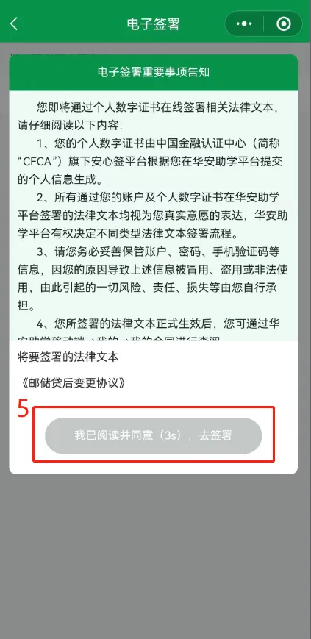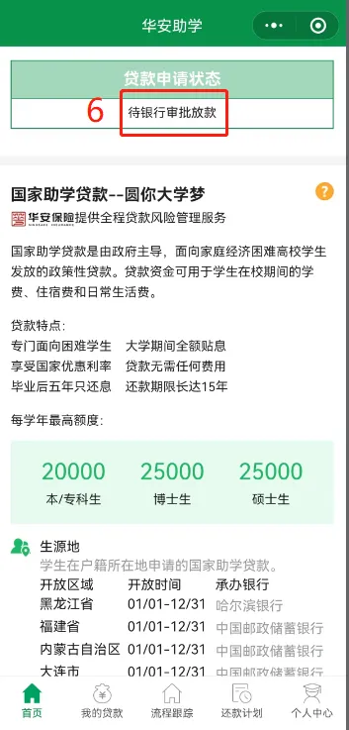

二、调额说明

（一）调额范围
本年度已成功放款的同学。
（二）调额及放款规则
调额申请需在今年放款成功后再发起，待邮储银行审批通过后，调额部分的金额将发放至学生个人账户。
显示“待银行放款”的贷款，请同学们耐心等待放款成功后再申请调额，已被银行拒绝放款的，无法发起调额申请。
邮储银行承办的国家助学贷款放款截止日期为2024年12月15日，在此期间调额未通过银行审批的，将不再放款。有调额需求的同学，请务必尽早发起调额申请。
（三）温馨提示
邮储银行不会以国家助学贷款调额申请为由，附加不合理条件、要求转账汇款或索取个人信息，如收到此类邮件、电话或短信，请勿轻信，以免蒙受损失。
如您有任何疑问或异议，请联系客服人员。

